الطاوله المحبوسه

**الاساسيات**

1-عدد الاحجار 15 حجر ابيض 15 حجر اسمر

2- كل لاعب بيدا من نقطه الصفر ناحيته

3- الاحجار بتاعتى بتكون قاصد التانى والعكس (اقصى الشمال)

4- ببدا احرك والف احجارى اتجاه الشمال بحيث يوصلو قدامى (اقرب نقطه لليمين)

5- ممكن نعمل راميه افتتاحيه بزهر واحد لتحديد البادى ويكون الاكبر

**قواعد الزهر**

1. نرمى الظهرتين والرقم الى يطلع ابدا احرك على اساسه
2. ممكن احرك بقيمه الزهر الاول او التانى او المجموع فى اول حركه
3. ولو باقى معايا حركه احرك حركه تانيه
4. لو جبت رقم دبل بيكون مضاعف مثال 2 2 فمن الممكن انى اللعب( 2 و 2 و 2و2 ) او( 4 و4) او (4و2و2) او (2و2و4)( 2 و 6 ) او ( 2 و 6 ) او 8

**قواعد الحبس**

1. الى يجيى على التانى يحبسه لو جبت ورقه على ورقتك حبستك
2. لو فيه مكان ليا فيه ورقتين على الاقل فالمكان ده مينفعش الاعب التانى يلعب عليه لانو بيكون محجوز
3. لو مفيش ليا لعب متاح بخسر الدور
4. لو جبت رقم دبل والرقم ده فيه حجز

**قواعد الحبس**

لو فيه خانه هتخرج بس الى قبها اظبط يبقا الى قبلها هو الى يلعب

Moving Peso Code

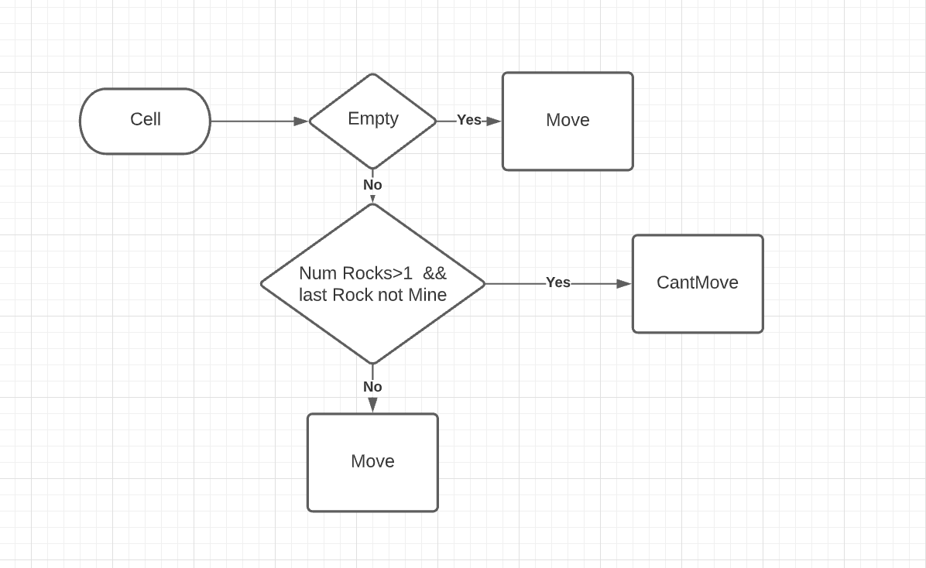

**القوانين**

اللعبه من 3 نقط

لو انا جرجت كل القطع والى قدامى كل قطعه فى المنطقه الاخيره (اخر 6 خانات فى اللفه) باخد 1 نقطه واحده .

لو انا جرجت كل القطع والى قدامى مش كل قطعه فى المنطقه الاخيره (اخر 6 خانات فى اللفه) باخد 2 نقطه .